：会员结算篇

中国供应链交易中心的会员交易结算账户是由中国建设银行严格监管，为保障您的交易资金安全，我们建议您开通中国建设银行的网银账户，并做E商贸通绑定，具体流程如下：
一、登录中国建设银行网银，点击“管理设置”，然后点击“E商贸通管理”；
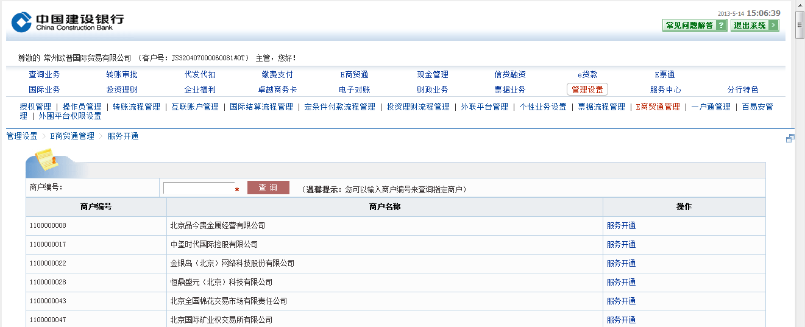
第二步：单击此处
第一步：单击此处
二、在商户编号栏输入“3200000098”查询到“常州欧普国际供应链金融服务有限公司”，然后点击“服务开通”；
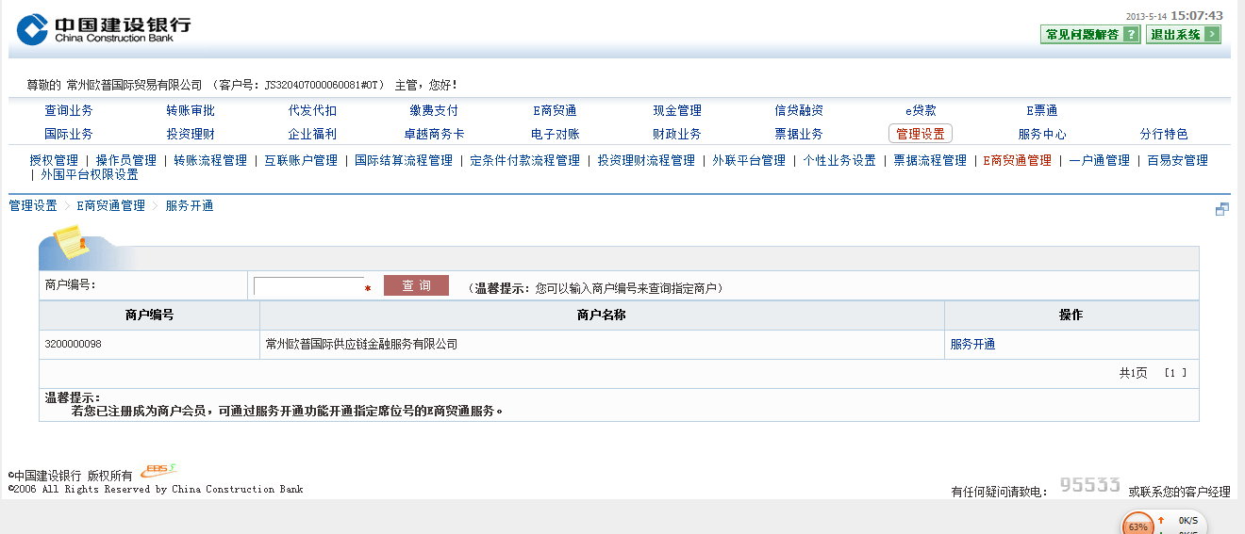
第一步：输入编号3200000098
第二步：单击此处
三、输入“席位号”（小提醒：席位号即你在中国供应链交易中心的交易会员代码，你注册成为我们的交易会员后，我们会通过邮件的方式告知您席位号）选择“日终清算”，最后点击确定。全部操作完成后，您在中国建设银行的网银账户就跟您在中国供应链交易中心的会员账户绑定成功，您可以登录中国供应链交易中心进行入金和出金操作。
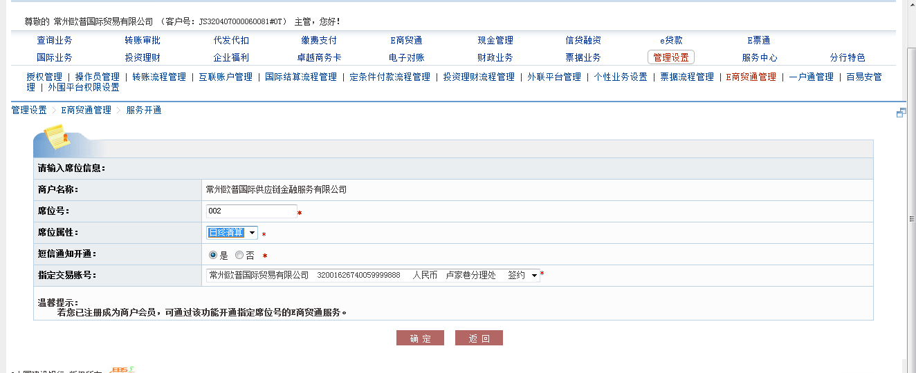
第二步：单击此处
第一步：输入席位号，并选择“日终处理”

四、完成中国建设银行网银E商贸通绑定后，请您回到中国供应链交易中心网站（www.oupulscf.com）点击首页的“登录“用您自己的”用户名和密码“登录。
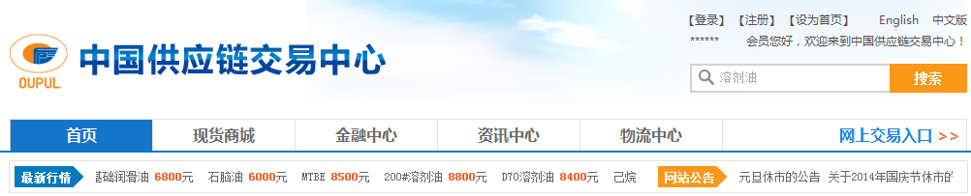
单击此处
五、登录后进入会员管理中心，点击左边导航栏的“资金管理“菜单，然后点击“银行转账”，选择之前绑定的“常州欧普建行”，进行“入金”和“出金”操作。
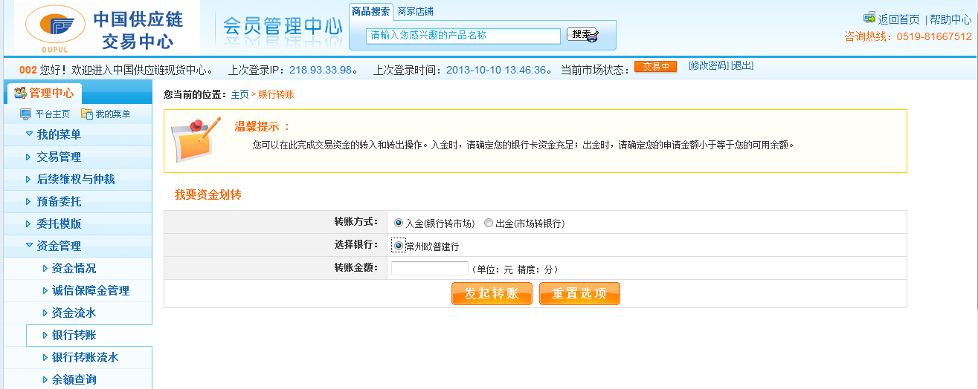
第三步：选择转账方式，填写金额，单击“发起转账”
第二步：单击此处
第一步：单击此处

